# Association Rotary International District 1510

**Assemblée Générale Ordinaire**

# Mercredi 5 mars 2025

**Par Visioconférence à partir de 19h00**

POUVOIR

Je soussigné (Nom, Prénom) : GUILLOTEAU Claude

Président (e) du Club Rotary : FONTENAY LE COMTE

Donne pouvoir à (Nom, Prénom) :MALLET Christian

Membre de ce même Club Rotary, pour me représenter et voter au nom de ce Club lors de l’Assemblée Générale Ordinaire du mercredi 5 mars 2025.

Bon pour délégation de pouvoir Bon pour acceptation de pouvoir Le Président Le délégataire

(date et signature)

Le 01/03/2025

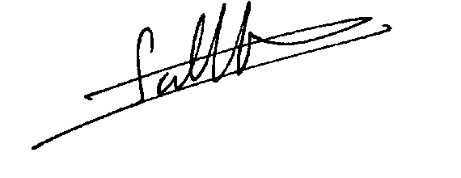 (date et signature)